Bac S 2017 Liban Correction © http://labolycee.org
EXERCICE II : L’ACIDE LÉVUNILIQUE, UNE MOLÉCULE QUI A DE L’AVENIR (10 POINTS)

1. Optimisation du protocole de synthèse de l’acide lévulinique
1.1. Paramètres modifiés pour la synthèse :
- matière première contenant la cellulose,
- irradiation micro-ondes,
- nature du catalyseur.

1.2. Le recours à l’irradiation micro-ondes permet d’augmenter le rendement de 37% à 45,8%.
C’est le seul paramètre qui ait été modifié entre les synthèses 2 et 3.

1.3. Entre les synthèses 2 et 4, le paramètre qui a influencé le rendement est la nature de la matière première.
L’utilisation de boues de papier est plus favorable au rendement que l’utilisation de sciure de peuplier alors que leur teneur en cellulose sont très proches.

1.4. Si l’on compare les synthèses 4 et 6, on constate que l’utilisation du catalyseur acide chlorhydrique est bien plus favorable au rendement (55,1%) que celle de l’acide sulfurique (26,5%). Lors de ces deux synthèses, le changement de catalyseur était le seul paramètre modifié.

1.5. Parmi les douze principes de la chimie verte, le seul qui soit identifiable ici semble être le rendement énergétique. Il s’agit d’obtenir le meilleur rendement de la synthèse avec une durée (de chauffage) la plus courte possible.
On identifie la synthèse n°5 comme étant celle qui respecte le mieux ce critère.
On considère que les boues de papier constituent une matière première renouvelable comme toutes les matières premières présentées ici.

1.6. Il faut déterminer la quantité de matière de cellulose n_{Cel} présente dans 1,75 g de boues de papier. On sait que les boues contiennent 57,1% en masse de cellulose.
masse de cellulose contenue dans une masse m_{matière} de matière première :
m_{Cel} = 0,571.m_{matière} (= 0,571×1,75 g)
quantité de matière de cellulose :n_{Cel} = =
La cellulose est constituée de n motifs, donc sa masse molaire est M_{Cel} = n.M où M est la masse molaire d’un seul motif.
n_{Cel} =
Avec un rendement de 100%, n_{Cel} mol de cellulose donnerait n_{acide} = n.n_{Cel} mol d’acide lévulinique.
Mais avec un rendement de 55,5%, on n’obtiendra que n_{exp} mol, soit 55,5% de cette quantité de matière n_{acide} : n_{exp} = 0,555.n_{acide}
n_{exp} = 0,555.n.n_{Cel}
n_{exp} = 0,555.n.
n_{exp} = 0,555 ×
m_{exp} = n_{exp} . M_{acide}
m_{exp} = 0,555 × . M_{acide}
m_{exp} =0,555 × × 116,1 = 0,397 g
2.1. Étude théorique d’une première voie de synthèse de la valérolactone
2.1.1. fonction acide carboxylique fonction alcool
OH
O
OH
O
O
OH
H₂
→
réaction 1
+
fonction cétone fonction acide carboxylique

2.1.2. Il s’agit d’une réaction d’addition au cours de laquelle deux réactifs dont l’un avec une double liaison donnent un produit.
OH
O
C
CH₂
CH₂
O
C
CH₃
2.1.3. 4 groupes de protons équivalents
singulet triplet

triplet singulet
On a utilisé la règle du (n+1)uplet.
Et un proton sur un atome d’oxygène donne toujours un singulet.

2.1.4. Le spectre IR du composé 1 présente une bande caractéristique de la liaison O–H d’un alcool qui n’est pas présente dans le spectre IR de l’acide lévulinique.

Le spectre de RMN du composé 1 contient 6 signaux et non pas 4 comme celui de l’acide lévulinique.
OH
O
C
CH₂
CH₂
OH
CH
CH₃

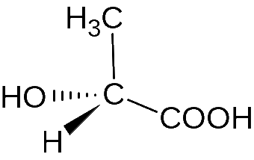
2.1.5.
HOOC-CH₂–CH₂
CH₂–CH₂–COOH

Le composé 1 possède un seul atome de carbone asymétrique. C’est une molécule chirale qui possède donc deux stéréoisomères images l’un de l’autre dans un miroir plan et non superposables. Ce sont des énantiomères.
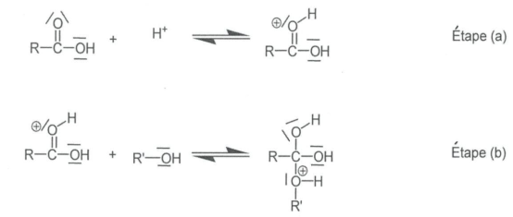
2.1.6.

2.2. Étude de la deuxième voie de synthèse sélective d’un stéréoisomère de la valérolactone
2.2.1. Les stéréoisomères ne possédant pas les mêmes formes géométriques, ils n’interagissent pas de la même façon avec les sites récepteurs ciblés par le médicament. Il est possible qu’un stéréoisomères soit un médicament efficace alors que l’autre soit inefficace voire nocif.
2.2.2. n_{acide} = =
n_{acide} = = 5,1×10^{–3} mol
2.2.3. D’après les équations des réactions 1’ et 2’, la consommation d’une mole d’acide lévulinique conduit à la formation d’une mole de valérolactone notée -GLV.
n_{-GLV formée} = n_{acide} _{consommée}
=
C_{m} en g.L⁻¹ donc V en L, ρ_{GLV} en g.mL⁻¹ donc V_{max} en mL
= 0,48 mL
En raison du traitement du milieu réactionnel et de la purification, on n’obtient que V’ = 0,38 mL de valérolactone alors qu’avec un rendement de 100 % on pouvait en espérer 0,48 mL.
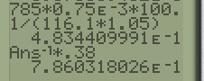
Le rendement est donc η =
η = = 0,79 = 79%.
Ce résultat étant à 1% près égal aux 78% indiqué dans la publication, on peut considérer qu’il est compatible avec celle-ci.
Compétences exigibles ou attendues :
En noir : officiel (Au B.O.)
En italique : officieux (au regard des sujets de bac depuis 2013)
- Extraire et exploiter des informations en lien avec la chimie durable.
- Comparer les avantages et les inconvénients de procédés de synthèse du point de vue du respect de l'environnement.
- Stœchiométrie, calcul de quantités de matière.
- Associer un groupe caractéristique à une fonction chimique.
- Déterminer la catégorie d'une réaction (substitution, addition, élimination) à partir de l'examen de la nature des réactifs et des produits.
- Spectroscopie de RMN : Identifier les protons équivalents. Relier la multiplicité du signal au nombre de voisins.
- Spectroscopie IR : Exploiter un spectre IR pour déterminer des groupes caractéristiques à l'aide de tables de données
- Utiliser la représentation de Cram.
- À partir d'un modèle moléculaire ou d'une représentation reconnaître si des molécules sont identiques, énantiomères ou diastéréoisomères.
- Pour une ou plusieurs étapes d'un mécanisme réactionnel donné, relier par une flèche courbe les sites donneur et accepteur en vue d'expliquer la formation ou la rupture de liaisons.
- Extraire et exploiter des informations sur :
- les propriétés biologiques de stéréoisomères,
- les conformations de molécules biologiques, pour mettre en évidence l'importance de la stéréoisomérie dans la nature.
- Calcul d'un rendement.

